附件3
常州市教育信息化建设项目结项申请书
单位名称 | 常州市教科院附属中学
所属区域 | ■局属 □武进 □金坛 □溧阳  □钟楼 □天宁 □新北 □经开（用■选择）
项目名称 | 基于数据的精准教学系统建设
项目类别 | ■基础建设 □教育资源 □信息素养 ■智慧教育  □网络扶贫 □信息安全体系 □其他___________ （用■选择）
项目负责人 | 姓 名 | 冯芸 |  | 职务/学科 |  | 数学组教研组长
 | 手机号 | 13585309068 |  | QQ |  | 274152586
项目组成员 | 许晓红、任军、盛丽、涂家乐、王芳、陆永刚、刘可心、陈广余、张静
项目概述  （300字左右） | 长期以来班级授课制在带来批量培养人才的高效率的同时，也备受诟病，忽视对每个学生个体的关注。以人为本时代的到来，呼唤教育关注人，然而无论教师如何努力，要做到面面俱到根本不可能。信息技术的飞速发展，用机器代替人的分析，从而精准了解学生的学习状况，既大幅减少工作量，又使教师的教学更有针对性，让关注每个学生、因材施教成为可能。  本课题研究的基于数据的精准教学系统建设主要分为三大部分：  - 运用“问卷星”技术，开展学生学情调查，反映学生总体学习状态的变化，为数学教学与分层作业的精准设计的实施和客观评价提供依据；  - 依托“小闲智慧”技术平台，在不改变教师原有教学体系下，增加对学习路径的数据记录，进而形成个人的学习分析报告，使教师根据报告关注每个同学，实时掌握动态，从而更有针对性地开展教学指导；  - 借助“菁优网”，教师精准高效命题、设计分层作业，为学生提供个性化的学习方案。  这三方面形成合力，构建如下闭环，使教学向着“以学生为中心的个性化发展”的方向前行。  学生  诊断  测试数据  数据分析  教师针对性教学策略  个性化学习资源  这样的系统建设的优势在于：第一不改变教师原有教学体系，减少变革阻力；第二，电脑自动分析，不需要教师消耗大量精力；第三，用数据代替经验，实现精准教学。当然，教育作为始终无法量化的行业，也不能过于迷信数据，迷失在数据里，偏离教育的本真，这也是值得高度重视的问题。
项目推进情况  与项目成效介绍 | 分“拟解决问题”、“推进过程”、“项目成果”、“辐射效应”四部分介绍，总字数不超过3000字（可附页）
一、拟解决问题
借助信息技术平台，基于数据分析，精准了解学生数学学习状态的变化以及学习能力水平的发展，指导教师正视学生个体差异，精准开展教学指导、设计数学分层作业，使教学向着“以学生为中心的个性化发展”的方向前行，从而发展不同层次学生的数学思维，增强各层次学生学习数学的信心与动力。

二、推进过程
1.运用“问卷星”技术，调查学生数学学习的总体状态。
按时间分别开展了分层作业前调查和分层作业后调查，了解学生的数学作业时间、兴趣、态度、习惯、准确性等情况，征询分层作业设计的意见建议，并利用“问卷星”进行了数据统计与分析，反映出学生总体学习状态的变化情况，为数学分层作业的精准设计的实施和客观评价提供依据。
对分层作业前学生学习状态的分析发现：学生大部分是喜欢做数学作业的，作业态度也不错，少数不喜欢的原因主要是不会做和数量大，作业的正确率因人而异，出现较大的层次差异。学生复习与检查的习惯并不是十分理想，遇到难题时会有上网查答案的习惯出现。94%的学生赞同分层作业，认为对自己的数学学习会有帮助。通过向家长与学生征询分层作业的建议，绝大部分家长也提出了赞同的声音，部分家长给出了建议。
对分层作业后学生学习状态的分析发现：学生对自己数学的层次都有基本的判断，86%的学生认为分层作业是有必要的，对数学的学习有帮助，69%的学生成绩得到了提高，也有一些变化不大。实施分层作业后，在数学学习的兴趣、自信心、作业态度和学习习惯等方面，70%左右的学生都有了提高和改善，少部分学生没有变化，下降的很少。85%左右的学生支持继续实施分层作业，认为对数学学习的影响有积极作用。对6%的学生而言，分层作业有很大的心理负担，需要教师做好疏导工作。

2.依托“小闲智慧”技术平台，记录并分析学生数学学习数据，精准指导教学。
依托“小闲智慧”技术平台，记录学生每一次的单元练习和期中、期末成绩的数据，进行班级学习效果的分析评价以及每个孩子的成绩追踪、知识点分析等等，形成个人的学习分析报告，从而使教师对学情有更精准的把握，能更好地因材施教。
“小闲智慧”平台的班级报告主要分为四板块内容：成绩分析、试卷分析、逐题分析、学生成绩。在成绩分析板块，系统会自动生成班级均分、最高分、最低分、优秀率、及格率、年级排名、班级前五名和后五名的学生名单、大幅进步前五名和大幅退步前五名的学生名单、分数段统计、临界生统计等内容。在试卷分析板块，呈现了试卷的难度比例、信度和区分度，以及班级每道题的得分率与年级平均的对比数据。这两块内容使教师对班级整体的学习情况有精准的定位。在逐题分析板块，教师能详细查看每一题的学生错误情况，既能便捷地给教师精准提供学情，也能截图到课堂上分享这些错误资源，让学生进行深度剖析，减少下次犯同样错误的可能。在学生成绩板块，不仅呈现了每一位学生的成绩、校级名次、班级名次，提供给教师用于分析学生的层次水平及进退步情况，还能查看学生的试卷答题情况，聚焦到对个人学习情况的关注。
除此之外，智学网还能对成绩进行多维度分析，比如统计知识点的掌握情况，可以清晰看到知识点的应用情况，大大节省了教师的统计时间，减轻了教师的任务量，提高了工作效率，而且便于教师根据考试情况对前期的教学工作进行总结，及时发现学生学习中的不足，及时查漏补缺，使教学更有针对性，进一步提高教学效率。

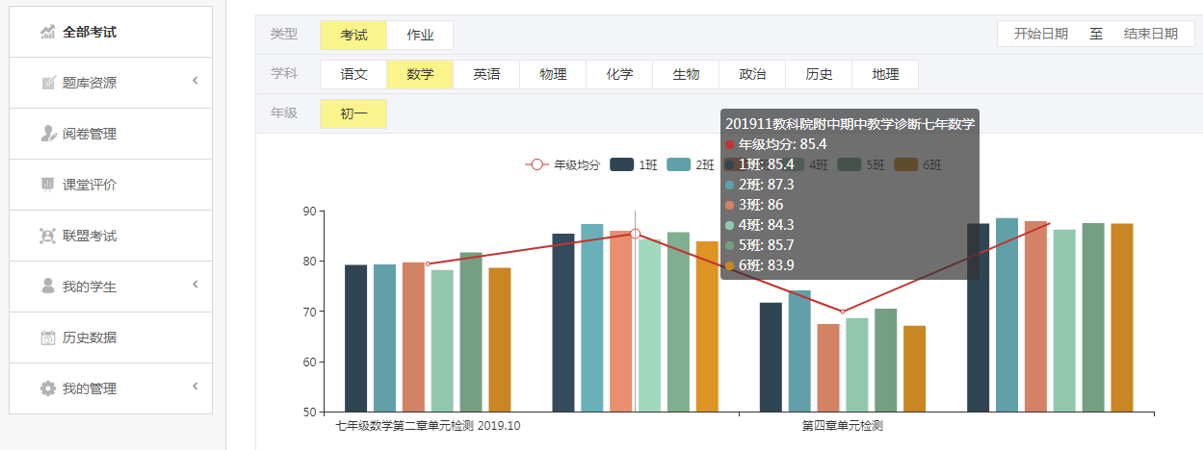

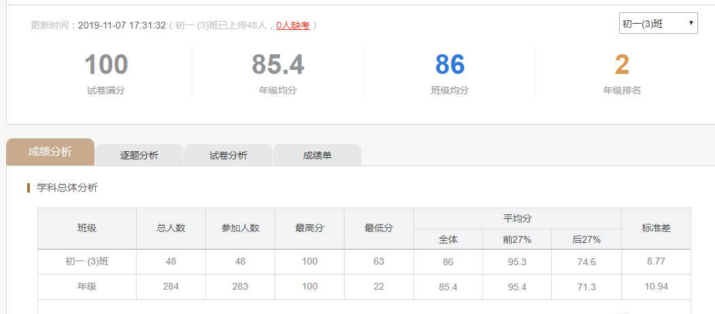

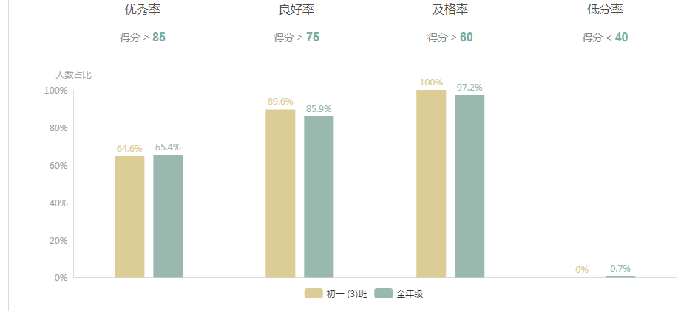

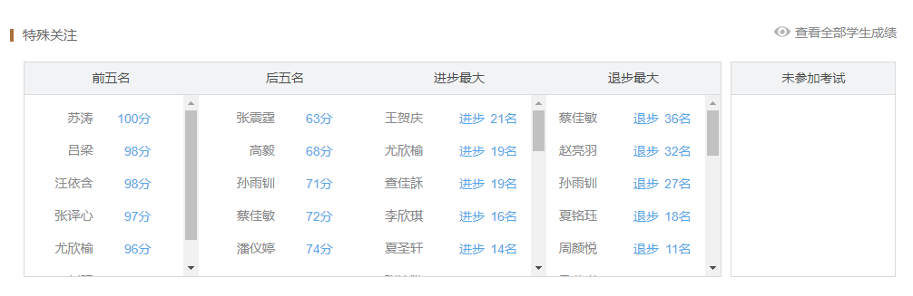

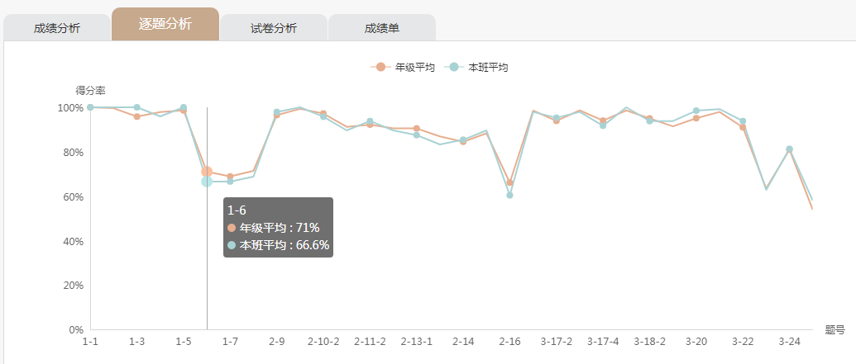

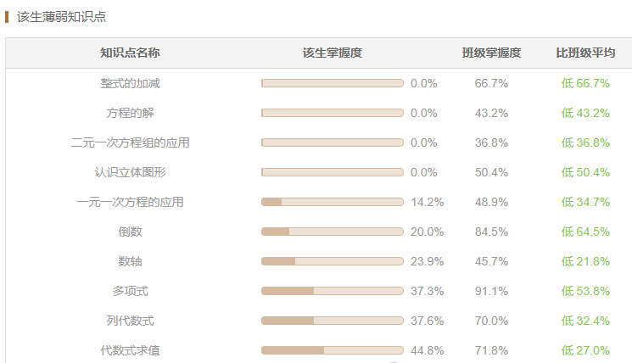

3.结合平台的技术和记录表，开展个案动态追踪，关注重点学生发展。
借助“小闲智慧”平台的学生追踪功能，结合自制的记录表，每位数学教师抓住一个典型案例，进行作业情况、学习心态和成绩起伏的个案追踪研究，每月至少进行一次分析反馈。通过个案研究，不仅帮助重点学生学习状态的调整，也有利于教师分析评价实际教学与分层作业的实践效果。

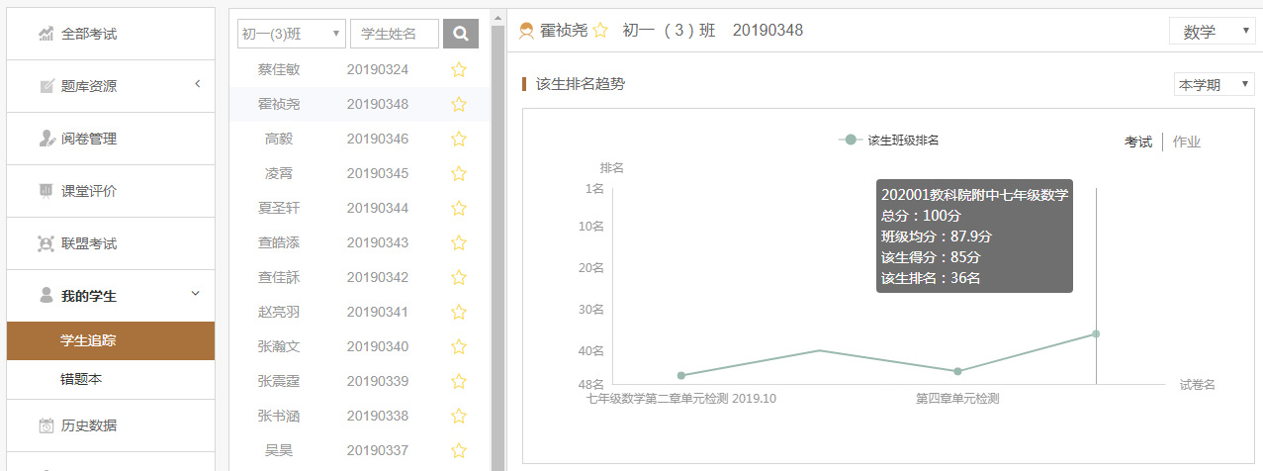

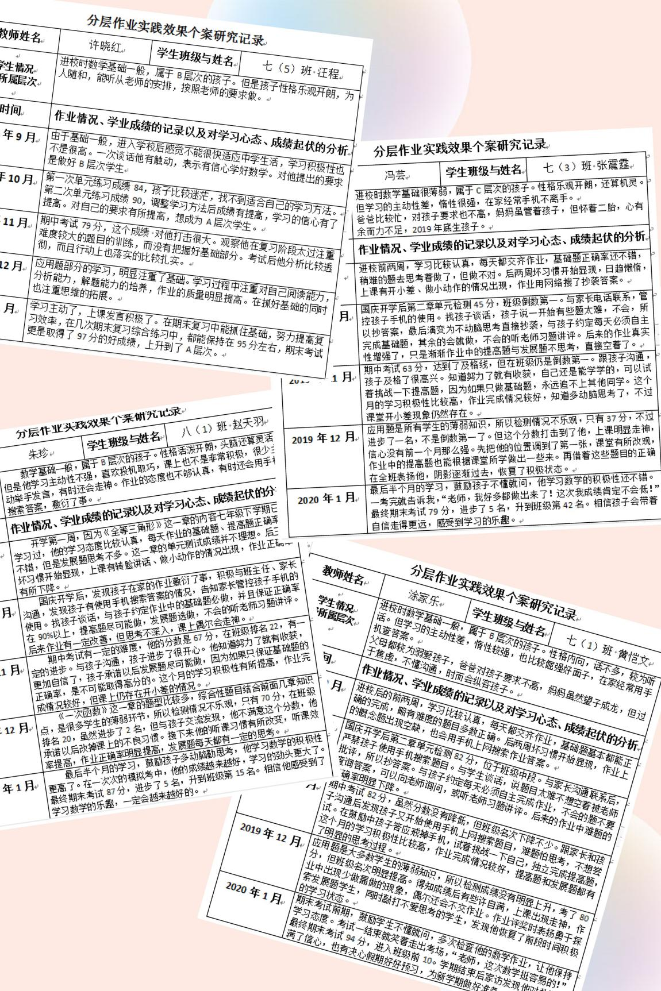

4.依据数据分析，借助“菁优网”，指导数学命题与分层作业的精准设计，为学生提供个性化的学习方案。
依据上述数据分析的支撑、个案动态发展的启迪，结合学生实际情况，借助“菁优网”的资源，全组数学教师分工加协作，与日常的数学教学内容紧密结合起来，完成了单元、期中试题等的自主命制和国家课程分层作业设计。
另外，数学组开设了《奇趣数学》校本课程，分为两种课型：一、探索创新课程。针对喜欢钻研数学问题、能力较强的学生，以专题探究、学习竞赛等形式让学生挑战自我、启迪创新，发展数学思维。二、培基激趣课程。针对数学较弱的学生，以夯基础、提信心为目标，让学生理解数学知识，提高知识运用能力。针对校本课程的不同目标和不同层次的学生，也进行了分层作业设计，提供个性化学习方案。
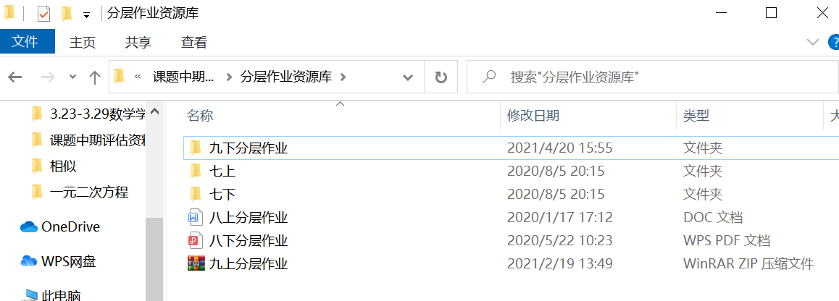
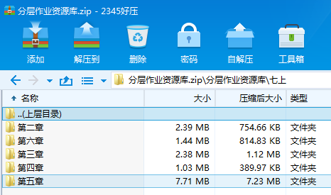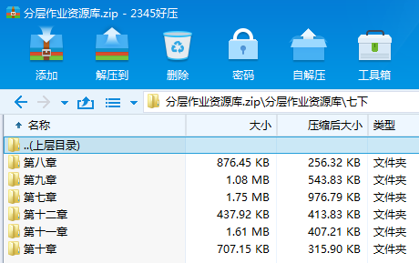
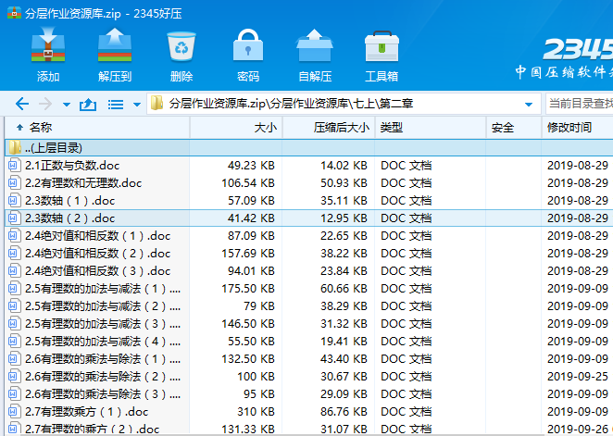
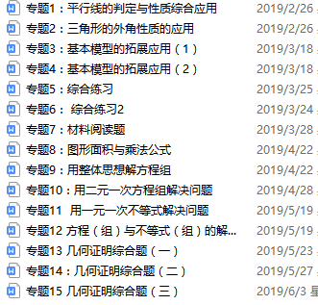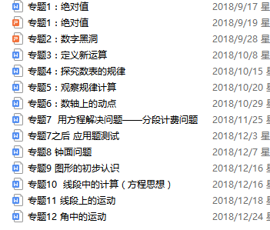

三、项目成果
（1）任军老师在国家级刊物《教育现代化》2018年11月第48期中发表论文《分层教学的再认识：基于实践的反思》。
（2）盛丽老师在省级期刊《数理化解题研究》2020年3月刊中发表论文《初中数学作业分层的形式初探》。
（3）冯芸老师对分层作业的发展题型进行研究，撰写了论文《“证明两个角的两倍数量关系”多种方法探究》，2018年12月在常州市教育学会论文评比中获二等奖。
（4）冯芸老师在省级期刊《时代学习报》2020年5-6月刊中发表论文《与分层作业相适应的学生能力水平的评价标准之探索》。
（5）涂家乐老师在省级期刊《时代学习报》2021年1-2月刊中发表论文《初中数学分层作业初探》。
（6）完成了七、八、九三个年级的国家课程分层作业设计，形成每日分层作业资源库。
（7）完成了七、八、九三个年级的校本活动课程的分层作业设计，形成活动课程分层作业资源库。
（8）利用“问卷星”制作并分析了两份调查问卷：“数学分层作业前学生学习状态问卷调查”和“数学分层作业后学生学习状态问卷调查”，形成调查报告。

四、辐射效应
1、该研究在校内给其他学科起到了示范引领作用，使所有教师日渐关注学生个性化的学习与发展，运用信息化技术手段辅助教师实施精准教学，真正实施因材施教，使教学向着“以学生为中心的个性化发展”的方向前行。
2、借助数据驱动教学创新，推进教育现代化；借助数据促进教育公平，提高教学质量；借助数据支持个性化学习，促进学生全面发展；借助数据提高教育管理决策的科学化水平。

项目单位意见 |  |  | 辖区（市）意见

